深谷グリーンパーク再整備事業
様 式 集

令和８年６月

深谷市

提案書作成上の留意点
【提案書の作成方法】
- 提出書類はMicrosoft社のWordまたはExcelにより作成してください。
- 提案書は、各様式で指定する用紙サイズ及び枚数を厳守して作成してください。
- 造語、略語は、一般用語・専用用語を用いて初出の箇所に定義を記述してください。
- 他の様式に関連する事項が記入されているなど、参照が必要な場合には、該当する様式番号、頁等を適宜記入してください。
- 必要に応じて文章を補足・説明する図・表・写真を入れてください。
- 提出書類で使用する文字は原則10.5ポイント以上としてください。なお、図・表・写真等の文字についてはこの限りではありませんが、文字が十分に読みとれる程度としてください。
- 必要に応じてカラー表現をしてください。
- 各様式の最初に表紙を付し、複数頁の場合は、右肩に番号を振ってください。また、提出にあたっては、インデックスタイトルを付けてください。
【提案書の提出方法等】
- 提案書の提出方法及び提出部数は、以下のとおりとします。
〔基礎審査に関する様式（様式３～様式５）〕 A4縦長ファイル綴じ 1部
〔内容審査に関する様式（様式６～様式10）〕 A3横長ファイル綴じ 20部
- ファイルには、それぞれ表紙及び背表紙に、以下を記載してください。
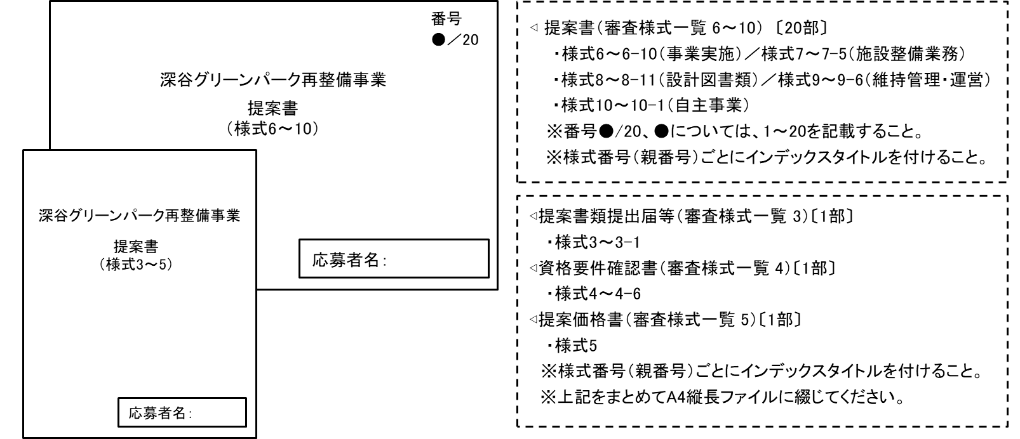
①事業名、②提案書の種類（例：「提案書類提出届等」）、③応募者名、④部数番号（●/20、●には20部について１～20を記載してください。）
- 提案書提出時には、提出書類と同じ内容を保存したCD-Rを2枚提出してください（Microsoft Excelで作成する様式は、関数、計算式等を残した状態で提出してください）。
- 設計図書類は、作成するアプリケーションソフトを限定しませんが、提出するデータはPDF形式としてください。ただし、外観透視図及び内観透視図はデータをJPEG形式（高解像度）で併せて提出してください。
- 当該CD-Rには、上段に「深谷グリーンパーク再整備事業」、下段に「代表企業名」「提出日」を明記し、任意の封筒に入れ封印し提出してください。

審査様式一覧

【様式１～様式２】提案書提出前の手続き等に関する様式
１ 募集要項等に関する質問書・意見書等に関する提出書類 | Word | Excel
様式1-1 募集要項等に関する質問・意見書 | ○
様式1-2 競争的対話申込書 | ○
様式1-3 競争的対話の実施結果 | ○
２ 参加表明時の提出書類
様式2-1 参加表明書 | ○
様式2-2 応募申請書 | ○
様式2-3 応募辞退届 | ○

【様式３～様式５】基礎審査に関する様式
３ 提案書類提出届等 | Word | Excel
様式3 表紙 | ○
様式3-1 提案書類提出届兼誓約書 | ○
４ 資格要件確認書
様式4 表紙 | ○
様式4-1～4-6 資格確認書 | ○
５ 提案価格書
様式5 表紙 | ○
様式5-1 提案価格書 | ○

【様式６～様式８】内容審査（施設整備業務）に関する様式
６ 事業実施に関する提案書 | Word | Excel
様式6 表紙 | ○
様式6-1 本事業に対する理解に関する提案書 | ○
様式6-2 事業実施体制に関する提案書 | ○
様式6-3 収支の算定根拠に関する提案書 | ○
様式6-4 収支計画書 |  | ○
様式6-5 施設整備業務に係る費用 |  | ○
様式6-6 維持管理・運営業務に係る費用 |  | ○
様式6-7 利用料金等収入 |  | ○
様式6-8 自主事業の収支計画 |  | ○
様式6-9 事業リスクに対する対応に関する提案書 | ○
様式6-10 地元への貢献に関する提案書 | ○
７ 施設整備業務に関する提案書
様式7 表紙 | ○
様式7-1 施設整備業務の実施方針・実施体制に関する提案書 | ○
様式7-2 全体配置に関する提案書 | ○
様式7-3 屋内施設計画に関する提案書 | ○
様式7-4 屋外施設計画に関する提案書 | ○
様式7-5 工程計画に関する提案書 | ○
８ 設計図書類
様式8 表紙 | ○
様式8-1 面積表 |  | ○
様式8-2 パティオ各階平面図 | 記載事項及び留意点については、各様式を参照してください。
様式8-3 パティオ断面図
様式8-4 外観透視図
様式8-5 内観透視図
様式8-6 公園全体計画図
様式8-7 外構主要施設詳細図（植栽・遊具等）
様式8-8 設備概要・設備計画図
様式8-9 仮設計画図
様式8-10 仕上表 | 〇
様式8-11 什器・備品リスト |  | 〇

【様式９～様式１０】内容審査（維持管理・運営業務）に関する様式
９ 維持管理・運営業務に関する提案書 | Word | Excel
様式9 表紙 | ○
様式9-1 維持管理・運営業務の実施方針・実施体制に関する提案書 | ○
様式9-2 維持管理業務に関する提案書 | ○
様式9-3 修繕計画に関する提案書 | ○
様式9-4 長期修繕計画書 |  | ○
様式9-5 運営業務に関する提案書 | ○
様式9-6 集客・利用促進に関する提案書 | ○
10 自主事業に関する提案書
様式10 表紙 | ○
様式10-1 地域資源の活用に関する提案書 | ○

様式1-1
令和 年 月 日

募集要項等に関する質問・意見書

深谷市長 小島 進 あて

１．担当者
商号又は名称
所属・役職
担当者氏名
電話番号
E-mail

２．該当項目
No | 資料名 | 頁 | 項目 | 質問・意見内容
例 | 募集要項 | 6 | 5業務範囲 | ○○○○
※ 質問及び意見の数に制限はありませんので、必要に応じて行を追加して記載してください。
※ Word形式で作成の上、電子メールの添付ファイルとしてお送りください。
【E-mail】nougyou@city.fukaya.saitama.jp

様式1-2
令和 年 月 日

競争的対話申込書

深谷市長 小島 進 あて

１．担当者及び競争的対話への参加者
商号又は名称
所在地
代表者名
担 当 者 | 氏名
担 当 者 | 所属・役職
担 当 者 | 電話番号
担 当 者 | E-mail
競争的対話への参加者 | 1 | 商号又は名称
競争的対話への参加者 | 1 | 所属・役職
競争的対話への参加者 | 1 | 氏名
競争的対話への参加者 | 2 | 商号又は名称
競争的対話への参加者 | 2 | 所属・役職
競争的対話への参加者 | 2 | 氏名
競争的対話への参加者 | 3 | 商号又は名称
競争的対話への参加者 | 3 | 所属・役職
競争的対話への参加者 | 3 | 氏名

２．議題
No | 議題 | 資料名 | 該当箇所 |  |  |  | 確認したい内容 | 公表の  可否
No | 議題 | 資料名 | 頁 | 章 | 節 | (1) | 確認したい内容 | 公表の  可否
例 | 〇〇〇〇〇〇について | 募集要項 | 2 | Ⅰ | 1 | (1) | 〇〇〇
※ 記入欄が足りない場合は、追加してください。
※ 対話を希望する議題のうち、優先度の高いものから「No」の上から順に記載してください。
※ 議題の記載のない事項及び技術・ノウハウに該当しない事項については対話の対象としません。
※ 「資料名」及び「該当箇所」の欄は募集要項等の各資料から該当する部分を記載してください。
※ 対話を希望する応募グループ毎に提出してください。
※ 「公表の可否」の欄について、事業者の権利や競争上の地位、その他正当な利益を害するものと判断する事項について、非公表を求めることができます。
※ 「公表の可否」欄に「可」又は「否」のいずれかを記載してください。対話結果を踏まえ、要求水準書等の変更等が生じる場合、市は、その内容について参加者と協議のうえ、公表することができるものとします。

様式1-3
令和 年 月 日

競争的対話の実施結果

深谷市長 小島 進 あて

No | 議題 | 資料名 | 確認したい内容 | 確認結果 | 公表  の  可否
例 | 〇〇〇〇〇〇について | 募集要項 | 〇〇〇
※ 記入欄が足りない場合は、追加してください。
※ 確認したい内容は、「競争的対話申込書」（様式1-2）に記載したものと同一としてください。
※ 競争的対話の実施結果を「確認結果」欄に、敬体（です・ます体）で記載してください。
※ 「資料名」及び「該当箇所」の欄は募集要項等の各資料から該当する部分を記載してください。
※ 「公表の可否」の欄について、事業者の権利や競争上の地位、その他正当な利益を害するものと判断する事項について、非公表を求めることができます。
※ 「公表の可否」欄に、「可」又は「否」のいずれかを記載してください。対話結果を踏まえ、要求水準書等の変更等が生じる場合、市は、その内容について参加者と協議のうえ、公表することができるものとします。

様式2-1

令和 年 月 日

参加表明書

深谷市長 小島 進 あて

〔応募者の代表企業〕
商号又は名称
所在地
代表者氏名 （印）
担当予定業務

〔構成企業〕
商号又は名称
所在地
代表者氏名 （印）
担当予定業務

〔構成企業〕
商号又は名称
所在地
代表者氏名 （印）
担当予定業務

〔構成企業〕
商号又は名称
所在地
代表者氏名 （印）
担当予定業務

令和８年６月３０日に公募された「深谷グリーンパーク再整備事業」への参加を表明します。
なお、上記の代表企業及び構成企業は他のグループの代表企業・構成企業として、「深谷グリーンパーク再整備事業」に参加しないことを誓約します。

※ 構成企業の欄が足りない場合は本様式に準じ適宜作成・追加してください。
※ 構成企業については、応募グループの代表企業以外の各構成企業について記載してください。

様式2-2

令和 年 月 日

応募申請書

深谷市長 小島 進 あて

〔応募者の代表企業〕
商号又は名称
所在地
代表者氏名 （印）
担当予定業務

〔構成企業〕
商号又は名称
所在地
代表者氏名 （印）
担当予定業務

〔構成企業〕
商号又は名称
所在地
代表者氏名 （印）
担当予定業務

〔構成企業〕
商号又は名称
所在地
代表者氏名 （印）
担当予定業務

令和８年６月３０日に公募された「深谷グリーンパーク再整備事業」への応募を申請します。
なお、上記の代表企業及び構成企業は他のグループの代表企業・構成企業として、「深谷グリーンパーク再整備事業」に参加しないことを誓約します。

※ 構成企業の欄が足りない場合は本様式に準じ適宜作成・追加してください。
※ 構成企業については、応募グループの代表企業以外の各構成企業について記載してください。

様式2-3

令和 年 月 日

応募辞退届

深谷市長 小島 進 あて

〔応募者の代表企業〕
商号又は名称
所在地
代表者氏名 （印）

令和８年６月３０日に公募された「深谷グリーンパーク再整備事業」について、都合により応募を辞退します。

様式3：表紙

深谷グリーンパーク再整備事業
〔提案書類提出届兼誓約書〕

様式3-1
令和 年 月 日

提案書類提出届兼誓約書

深谷市長 小島 進 あて

令和８年６月３０日に公募された「深谷グリーンパーク再整備事業」について、募集要項及び要求水準書その他の公募関係書類の内容を承諾の上、提案書類を提出します。
なお、提出した提案書類の内容は事実に相違なく、本事業の応募資格要件を満たしていることを誓約します。
また、以下の代表企業及び構成企業は、募集要項に掲げられている事項を満たしていること、ならびに、この申請書及び添付書類の全ての記載事項が事実と相違ないこと、及び、他の参加者の代表企業・構成企業として「深谷グリーンパーク再整備事業」に係る公募に参加しないことを誓約します。

応募者の  代表企業 | 所在地
応募者の  代表企業 | 商号又は名称
応募者の  代表企業 | 代表者名 |  | 印
応募者の  代表企業 | 担当者所属・氏名
応募者の  代表企業 | 住所
応募者の  代表企業 | 電話番号
応募者の  代表企業 | E-Mail

本事業の実施のための新たな特別目的会社の設立有無 | 設立する予定 | 設立しない予定

応募者の  構成企業 | 所在地
応募者の  構成企業 | 商号又は名称
応募者の  構成企業 | 代表者名 |  | 印
※ 応募者の代表企業・構成企業毎に押印のうえ提出してください。
※ 本事業の実施のための新たな特別目的会社の設立有無の欄では、該当する欄を〇で囲んでください。
※ 構成企業の欄が足りない場合は、本様式に準じ適宜作成・追加してください。

様式4：表紙

深谷グリーンパーク再整備事業
〔資格要件確認書〕

様式4-1

資格確認書（設計に当たる者）

商号又は名称
参加区分
深谷市入札参加資格者名簿の番号
応募資格要件（業務別）
一級建築士事務所登録番号 |  |  |  | 登録年月日
実績 |  | 有・無
 | 業務の名称
 | 業務の発注者名
 | 施設の所在地
 | 業務期間
 | 主な業務内容
 | 施設種類
 | 延床面積
※ 参加区分には「代表企業」「構成企業」のいずれかを記載してください。
※ 深谷市入札参加資格者名簿の番号は、当該資格登録番号を有する場合に記載してください。
※ 実績の有無に関わらず、設計に当たる者全てが個別に本様式を作成してください。
※ 実績について、有無を記載し、有る場合は内容を記載してください。

【添付書類】（深谷市入札参加資格者名簿の番号を有する場合、1、2、3は提出不要）
書類名 |  | 参加者確認
1 | 履歴事項全部証明書又は現在事項全部証明書
2 | 法人税並びに消費税及び地方消費税の納税証明書
3 | 市税（深谷市）に滞納がないことの証明書
4 | 直近の財務諸表（貸借対照表及び損益計算書）
5 | 建築士法第23条の規定に基づく一級建築士事務所の登録を行っていることを証する書類
6 | 契約書等の写し（共同企業体による場合は、協定書の写し等を含む）
※ 該当する必要書類が揃っていることを確認した上で、「参加者確認」欄に「○」をつけてください。
※ 同一の業者が様式4-1〜4-6のうち複数の様式を申請する場合、いずれかの様式で提出済みの添付書類については、本様式での重複提出は不要です。

様式4-2

資格確認書（改修工事・リニューアル工事に当たる者、公園工事に当たる者）

商号又は名称
参加区分
深谷市入札参加資格者名簿の番号
応募資格要件（業務別）
建設業の許可番号 |  |  |  |  | 許可種類
経営事項審査総合評定値（P） |  |  | 種別 |  | 評定値 |  | 点
実績 |  | 有・無
 | 業務の名称
 | 業務の発注者名
 | 施設の所在地
 | 業務期間
 | 主な業務内容
 | 施設種類
 | 延床面積・金額
※ 参加区分には「代表企業」「構成企業」のいずれかを記載してください。
※ 深谷市入札参加資格者名簿の番号は、当該資格登録番号を有する場合に記載してください。
※ 種別は、「建築一式工事」「土木工事」「造園工事」のいずれかを記載してください。
※ 実績の有無に関わらず、改修工事及びリニューアル工事に当たる者全てが個別に本様式を作成してください。
※ 実績について、有無を記載し、有る場合は内容を記載してください。
※ 建築物の施工実績について、共同企業体の実績を記載する場合は、代表企業としてその共同企業体中最大の出資を行ったことを証明する資料を添付してください。
※ 延床面積・金額の欄について、建築物の施工実績については延床面積を、公園工事の実績については工事請負金額を記載してください。

【添付書類】（深谷市入札参加資格者名簿の番号を有する場合、1、2、3は提出不要）
書類名 |  | 参加者確認
1 | 履歴事項全部証明書又は現在事項全部証明書
2 | 法人税並びに消費税及び地方消費税の納税証明書
3 | 市税（深谷市）に滞納がないことの証明書
4 | 直近の財務諸表（貸借対照表及び損益計算書）
5 | 建設業許可申請書の写し（許可区分及び当該営業所が確認できる項のみで可）
6 | 経営事項審査(建築)に係る客観的点数を証する書類
7 | 契約書等の写し（共同企業体による場合は、協定書の写し等を含む）
※ 該当する必要書類が揃っていることを確認した上で、「参加者確認」欄に「○」をつけてください。
※ 同一の業者が様式4-1〜4-6のうち複数の様式を申請する場合、いずれかの様式で提出済みの添付書類については、本様式での重複提出は不要です。
様式4-3

資格確認書（工事監理に当たる者）

商号又は名称
参加区分
深谷市入札参加資格者名簿の番号
応募資格要件（業務別）
一級建築士事務所登録番号 |  |  |  | 登録年月日
実績 |  | 有・無
 | 業務の名称
 | 業務の発注者名
 | 施設の所在地
 | 業務期間
 | 主な業務内容
 | 施設種類
 | 延床面積
※ 参加区分には「代表企業」「構成企業」のいずれかを記載してください。
※ 深谷市入札参加資格者名簿の番号は、当該資格登録番号を有する場合に記載してください。
※ 実績の有無に関わらず、工事監理に当たる者全てが個別に本様式を作成してください。
※ 実績について、有無を記載し、有る場合は内容を記載してください。

【添付書類】（深谷市入札参加資格者名簿の番号を有する場合、1、2、3は提出不要）
書類名 |  | 参加者確認
1 | 履歴事項全部証明書又は現在事項全部証明書
2 | 法人税並びに消費税及び地方消費税の納税証明書
3 | 市税（深谷市）に滞納がないことの証明書
4 | 直近の財務諸表（貸借対照表及び損益計算書）
5 | 建築士法第23条の規定に基づく一級建築士事務所の登録を行っていることを証する書類
6 | 契約書等の写し
※ 該当する必要書類が揃っていることを確認した上で、「参加者確認」欄に「○」をつけてください。
※ 同一の業者が様式4-1〜4-6のうち複数の様式を申請する場合、いずれかの様式で提出済みの添付書類については、本様式での重複提出は不要です。

様式4-4

資格確認書（屋内施設の維持管理・運営に当たる者）

商号又は名称
参加区分
深谷市入札参加資格者名簿の番号
実績 |  | 有・無
 | 業務の名称
 | 業務の発注者名
 | 施設の所在地
 | 業務期間
 | 主な業務内容
 | 施設種類
※ 参加区分には「代表企業」「構成企業」のいずれかを記載してください。
※ 深谷市入札参加資格者名簿の番号は、当該資格登録番号を有する場合に記載してください。
※ 実績の有無に関わらず、屋内施設の維持管理・運営に当たる者全てが個別に本様式を作成してください。
※ 実績について、有無を記載し、有る場合は内容を記載してください。

【添付書類】（深谷市入札参加資格者名簿の番号を有する場合、1、2、3は提出不要）
書類名 |  | 参加者確認
1 | 履歴事項全部証明書又は現在事項全部証明書
2 | 法人税並びに消費税及び地方消費税の納税証明書
3 | 市税（深谷市）に滞納がないことの証明書
4 | 直近の財務諸表
※ 該当する必要書類が揃っていることを確認した上で、「参加者確認」欄に「○」をつけてください。
※ 同一の業者が様式4-1〜4-6のうち複数の様式を申請する場合、いずれかの様式で提出済みの添付書類については、本様式での重複提出は不要です。

様式4-5

資格確認書（屋外施設の維持管理・運営に当たる者）

商号又は名称
参加区分
深谷市入札参加資格者名簿の番号
実績 |  | 有・無
 | 業務の名称
 | 業務の発注者名
 | 施設の所在地
 | 業務期間
 | 主な業務内容
 | 施設種類
※ 参加区分には「代表企業」「構成企業」のいずれかを記載してください。
※ 深谷市入札参加資格者名簿の番号は、当該資格登録番号を有する場合に記載してください。
※ 実績の有無に関わらず、屋外施設の維持管理・運営に当たる者全てが個別に本様式を作成してください。
※ 実績について、有無を記載し、有る場合は内容を記載してください。

【添付書類】（深谷市入札参加資格者名簿の番号を有する場合、1、2、3は提出不要）
書類名 |  | 参加者確認
1 | 履歴事項全部証明書又は現在事項全部証明書
2 | 法人税並びに消費税及び地方消費税の納税証明書
3 | 市税（深谷市）に滞納がないことの証明書
4 | 直近の財務諸表
※ 該当する必要書類が揃っていることを確認した上で、「参加者確認」欄に「○」をつけてください。
※ 同一の業者が様式4-1〜4-6のうち複数の様式を申請する場合、いずれかの様式で提出済みの添付書類については、本様式での重複提出は不要です。

様式4-6

資格確認書（その他の参加者）

商号又は名称
参加区分
深谷市入札参加資格者名簿の番号
※ 参加区分には「代表企業」「構成企業」のいずれかを記載してください。
※ 深谷市入札参加資格者名簿の番号は、当該資格登録番号を有する場合に記載してください。
※ その他の参加者全てが個別に本様式を作成してください。

【添付書類】（深谷市入札参加資格者名簿の番号を有する場合、1、2、3は提出不要）
書類名 |  | 参加者確認
1 | 履歴事項全部証明書又は現在事項全部証明書
2 | 法人税並びに消費税及び地方消費税の納税証明書
3 | 市税（深谷市）に滞納がないことの証明書
4 | 直近の財務諸表
※ 該当する必要書類が揃っていることを確認した上で、「参加者確認」欄に「○」をつけてください。
※ 同一の業者が様式4-1〜4-6のうち複数の様式を申請する場合、いずれかの様式で提出済みの添付書類については、本様式での重複提出は不要です。

様式5：表紙

深谷グリーンパーク再整備事業
〔提案価格書〕

様式5-1

提案価格書

件 名 |  | 深谷グリーンパーク再整備事業
 | 施設整備業務に係る対価
 | 金 額 |  | 拾 | 億 | 千 | 百 | 拾 | 万 | 千 | 百 | 拾 | 円
 | 金 額 | ￥
 | うち消費税及び  地方消費税額 |  | 拾 | 億 | 千 | 百 | 拾 | 万 | 千 | 百 | 拾 | 円
 | うち消費税及び  地方消費税額 | ￥
 | 維持管理・運営業務に係る対価
 | 金 額 |  | 拾 | 億 | 千 | 百 | 拾 | 万 | 千 | 百 | 拾 | 円
 | 金 額 | ￥
 | うち消費税及び  地方消費税額 |  | 拾 | 億 | 千 | 百 | 拾 | 万 | 千 | 百 | 拾 | 円
 | うち消費税及び  地方消費税額 | ￥
※ 数字はアラビア字体で明確に記載してください。
※ 金額は、課税事業者、免税事業者を問わず消費税及び地方消費税を含んだ金額を記載してください。
※ 金額は訂正しないでください。
※ 「うち消費税及び地方消費税額」には、各対価に係る消費税及び地方消費税相当額を記載してください。

様式6：表紙

深谷グリーンパーク再整備事業
〔事業実施に関する提案書〕

様式6-1
1/1
本事業に対する理解に関する提案書
（評価基準）
・本事業の目的や再整備コンセプトを十分に理解した提案となっている。
・本施設の魅力向上及び持続的な施設運営につながる提案となっている。
・一年を通じた集客確保のための考え方が示されている。
・応募者の実績の豊富さ等で、本事業に通じる提案がある。
・民間ノウハウを活用した利用促進や施設価値向上に繋がる提案となっている。
・その他、優れた提案がある。

※ 提案書作成の際は、上記「評価基準」及び本項目を削除して記入してください。
※ 制限枚数：１枚

様式6-2
1/1
事業実施体制に関する提案書
（評価基準）
・各企業の役割分担及び連携体制が明確であり、円滑かつ安定的に事業を実施できる体制となっている。
・施設整備から維持管理・運営まで、一体的に事業を推進できる体制となっている。
・その他、優れた提案がある。

※ 提案書作成の際は、上記「評価基準」及び本項目を削除して記入してください。
※ 制限枚数：１枚

様式6-3
1/2
収支の算定根拠に関する提案書
（評価基準）
・収入及び費用の算定根拠が明確で実現性及び継続性のある計画となっている。
・利用料金設定及び利用者数の見込みが、類似施設の実績等を踏まえた妥当な計画となっている。
・維持管理費及び修繕費等を適切に見込み、長期的な事業継続性が確保された計画となっている。
・自主事業を含め、適切な資金計画となっている。
・その他、優れた提案がある。

※ 提案書作成の際は、上記「評価基準」及び本項目を削除して記入してください。
※ 利用料金設定及び利用者数の見込みの考え方を記入してください（自主事業含む）。
※ 費用の算出根拠について、考え方を記入してください（自主事業含む）。
※ 光熱水費について、提案する熱源、想定される単価、想定される使用量などの考え方を記入してください（自主事業含む）。
※ 長期的な事業継続性を確保するための方策を記入してください（自主事業含む）。
※ 制限枚数：２枚

様式6-4

収支計画書
※（様式6-4）収支計画書については、Microsoft Excelの様式を用いて作成してください。

様式6-5

施設整備業務に係る費用
※（様式6-5）施設整備業務に係る費用については、Microsoft Excelの様式を用いて作成してください。

様式6-6

維持管理・運営業務に係る費用
※（様式6-6）維持管理・運営業務に係る費用については、Microsoft Excelの様式を用いて作成してください。

様式6-7

利用料金等収入
※（様式6-7）利用料金等収入の計画については、Microsoft Excelの様式を用いて作成してください。

様式6-8

自主事業の収支計画
※（様式6-8）自主事業の収支計画については、Microsoft Excelの様式を用いて作成してください。

様式6-9
1/1

事業リスクに対する対応に関する提案書
（評価基準）
・事業リスクを適切に把握・分析し、そのリスクに対して具体的対策が考慮されている。
・事故、災害等への対応策が具体的に示されている。
・問題発生時においても、事業継続が可能な体制となっている。
・その他、優れた提案がある。

※ 提案書作成の際は、上記「評価基準」及び本項目を削除して記入してください。
※ 制限枚数：１枚
※ 本様式集を参考にＡ３判横にて作成してください。

様式6-10
1/1
地元への貢献に関する提案書
（評価基準）
・地元企業への発注や地元雇用等、地域経済への貢献につながる提案となっている。
・その他、優れた提案がある。

※ 提案書作成の際は、上記「評価基準」及び本項目を削除して記入してください。
※ 制限枚数：１枚
※ 本様式集を参考にＡ３判横にて作成してください。

様式7：表紙

深谷グリーンパーク再整備事業
〔施設整備業務に関する提案書〕

様式7-1
1/2
施設整備業務の実施方針・実施体制に関する提案書
（評価基準）
・事業コンセプトを達成するための方策が示されている。
・更新性、維持管理性及び環境負荷低減に配慮した施設整備方針となっている。
・安全性及びユニバーサルデザインに配慮した施設整備計画となっている。
・避難場所としての機能が備わった計画になっている。
・施設整備を円滑に実施できる実施体制及び連携体制となっている。
・その他、優れた提案がある。

※ 提案書作成の際は、上記「評価基準」及び本項目を削除して記入してください。
※ 制限枚数：２枚
※ 本様式集を参考にＡ３判横にて作成してください。

様式7-2
1/2
全体配置に関する提案書
（評価基準）
・屋内施設から屋外施設へつながる連続性及び一体性が確保されている。
・屋内施設と屋外施設を円滑に行き来でき、回遊性及び滞在しやすさに配慮した計画となっている。
・その他、優れた提案がある。

※ 提案書作成の際は、上記「評価基準」及び本項目を削除して記入してください。
※ 制限枚数：２枚
※ 本様式集を参考にＡ３判横にて作成してください。

様式7-3
1/2

屋内施設計画に関する提案書
（評価基準）
①屋内空間のコンセプト・空間構成
・再整備コンセプトが屋内空間に明確になっている。
・入った瞬間に花や緑を感じられ、パティオらしい演出で来訪者の期待感を高めるエントランス・導入空間となっている。
・屋内の各機能が一体的にまとまり、回遊性・滞在性に配慮した空間構成となっている。
・その他、優れた提案がある。
②レジャー・集客性
・季節を問わず、人を呼び込む力のあるレジャー機能となっている。
・夏季には、幅広い世代が楽しむことが出来る親水機能が整備されている。
・屋外親水機能を備えたサンビーチコスタとの連続性が確保されている。
・夏季以外の集客性を意識した整備・設備提案がなされている。
・「また来たい」と思わせる仕掛けがあり、ソフト事業・イベントと連動できる企画力がある。
・その他、優れた提案がある。
③多世代交流・健康増進
・子育て世代から高齢者まで幅広い年齢層が気軽に立ち寄れ、楽しむことのできる施設計画となっている。
・多世代交流・健康増進につながる空間構成や機能の提案になっている。
・その他、優れた提案がある。

※ 提案書作成の際は、上記「評価基準」及び本項目を削除して記入してください。
※ 制限枚数：２枚
※ 本様式集を参考にＡ３判横にて作成してください。

様式7-4
1/2

屋外施設計画に関する提案書
（評価基準）
①花や緑を活かした景観・屋外空間の魅力
・回遊を促すような花壇や植栽計画となっている。
・子どもが屋外で楽しく遊ぶことが出来る機能が提案されている。
・利用者が休憩できる日陰等が計画されている。
・その他、優れた提案がある。
②駐車場・外構からの導入空間・動線
・どの駐車場からも分かりやすく、施設入口まで自然に誘導される。
・来訪者を迎える雰囲気があり、ワクワク感がある。
・その他、優れた提案がある。
③イベント・地域活動への活用・にぎわい創出
・地域イベントや企業・団体活動に使える広場がある。
・電源や給水などイベント実施に必要な設備が計画されている。
・緑に囲まれた景観の中でにぎわいを生む空間になっている。
・その他、優れた提案がある。

※ 提案書作成の際は、上記「評価基準」及び本項目を削除して記入してください。
※ 制限枚数：２枚
※ 本様式集を参考にＡ３判横にて作成してください。

様式7-5
1/1

工程計画に関する提案書
（評価基準）
・供用開始に向けた実現性のある詳細な工程計画となっている。
・不測の事態を踏まえた計画となっている。
・その他、優れた提案がある。

※ 提案書作成の際は、上記「評価基準」及び本項目を削除して記入してください。
※ 制限枚数：１枚
※ 本様式集を参考にＡ３判横にて作成してください。

様式8：表紙

深谷グリーンパーク再整備事業
〔設計図書類〕

様式8-1
面積表
※（様式8-1）面積表については、Microsoft Excelの様式を用いて作成してください。

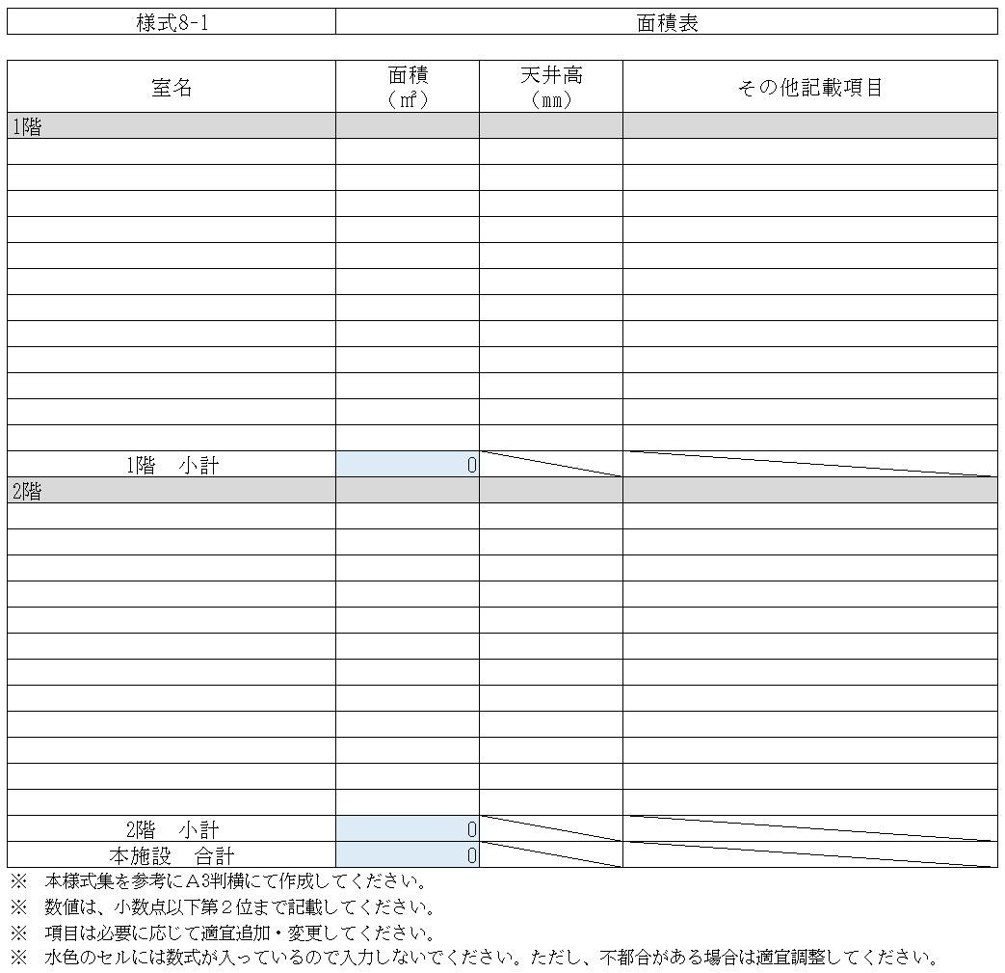

様式8-2～8-9設計図書類
○○図
※ 下表を参考にA3判横にて適宜作成してください。
様式番号 | 設計図書類 | 記載事項及び留意点 | 最大枚数 | 用紙  ｻｲｽﾞ
様式8-2 | パティオ各階平面図 | ・主要な寸法、開口部の位置、各諸室の名称を記載  ・利用者の動線を記載  ・主要な什器、備品類を配置 | 2 | Ａ３
様式8-3 | パティオ断面図 | ・提案にあたり必要と考える断面（既存25ｍプールの箇所、レジャー機能の箇所、エントランスは必要）の3面以上とし主要な断面図  ・主要な寸法、階高及び天井高を記載 | 4 | Ａ３
様式8-4 | 外観透視図 | ・外観鳥瞰図(敷地全体)、パース  ・全体外観アイレベル図（建物正面側）  ・提案に当たり必要と考えるもの（適宜） | 必要  枚数 | Ａ３
様式8-5 | 内観透視図 | ・提案にあたり必要と考える透視図（3面以上とし1階及び2階の提案に当たり必要と考えるものについて作成)  ・季節によって提供するサービスが異なる場合は、適宜季節別に作成 | 必要  枚数 | Ａ３
様式8-6 | 公園全体計画図 | ・公園内の主要施設計画図  ・公園全体配置図[S=1/1500～1/1000] | 1 | Ａ３
様式8-7 | 外構主要施設詳細図（植栽・遊具等） | ・季節によって提供するサービスが異なる場合は、適宜季節別に作成 | 必要  枚数 | Ａ３
様式8-8 | 設備概要・設備計画図 | 以下の設備（外構を含む）について、設備概要（設備計画の考え方、採用予定の機器やシステム等）、系統図などを記載すること。  ・電気設備計画  ・空調換気設備計画  ・給排水衛生設備計画 | 必要  枚数 | Ａ３
様式8-9 | 仮設計画図 | ・仮設計画図及び動線計画 | 必要  枚数 | Ａ３

様式8-10
仕上表
【外構部仕上表】
部位 | 仕上げ概要（工法及び材料の仕様）
※ 必要に応じて表を追加してください。

【内部仕上表】
室名 | 天井高(mm) | 床 | 壁 | 天井 | 備考
※ 必要に応じて適宜、項目を追加して記載してください。
※ Ａ３判横で必要な枚数で具体的に記載してください。
※ １つの室に複数の仕上げがある場合は、すべて記載してください。
※ 備考には、「ブラインド」等の付属物を記載してください。

様式8-11
什器・備品リスト
※（様式8-11）什器・備品リストについては、Microsoft Excelの様式を用いて作成してください。
※ 本事業の実施に必要な什器・備品等の整備、維持管理・運営は、本様式に記載がなくても、事業者の費用負担で事業者が行ってください。

様式9：表紙

深谷グリーンパーク再整備事業
〔維持管理・運営業務に関する提案書〕

様式9-1
1/1
維持管理・運営業務の実施方針・実施体制に関する提案書
（評価基準）
・維持管理・運営業務を安定的に実施できる実施方針及び実施体制となっている。
・各業務の役割分担及び連携体制が明確となっている。
・その他、優れた提案がある。

※ 提案書作成の際は、上記「評価基準」及び本項目を削除して記入してください。
※ 制限枚数：１枚
※ 本様式集を参考にＡ３判横にて作成してください。

（評価基準）
・施設の性能及び品質を維持できる維持管理内容となっている。
・利用者が安全かつ快適に利用できる維持管理内容となっている。
・その他、優れた提案がある。

※ 提案書作成の際は、上記「評価基準」及び本項目を削除して記入してください。
※ 制限枚数：１枚
※ 本様式集を参考にＡ３判横にて作成してください。

様式9-2
1/1
維持管理業務に関する提案書

様式9-3
1/1

修繕計画に関する提案書
（評価基準）
・小破修繕及び計画修繕について、要求水準書を踏まえた計画となっている。
・長期的な施設機能の維持に配慮した計画となっている。
・その他、優れた提案がある。

※ 提案書作成の際は、上記「評価基準」及び本項目を削除して記入してください。
※ 制限枚数：１枚
※ 本様式集を参考にＡ３判横にて作成してください。

様式9-4
長期修繕計画書
※（様式9-4）長期修繕計画書については、Microsoft Excelの様式を用いて作成してください。

様式9-5
1/2

運営業務に関する提案書
（評価基準）
・本事業の目的及び再整備コンセプトを踏まえた運営内容となっている。
・利用者満足度の向上につながる運営内容となっている。
・混雑時も快適で、安全に利用できる施設計画になっている。
・人員の確保と配置が適切に計画されている。
・その他、優れた提案がある。

※ 提案書作成の際は、上記「評価基準」及び本項目を削除して記入してください。
※ 制限枚数：２枚
※ 本様式集を参考にＡ３判横にて作成してください。

様式9-6
1/2

集客・利用促進に関する提案書
（評価基準）
・年間を通じた集客及び利用促進につながる提案となっている。
・アウトレット等の周辺施設や観光資源との連携に配慮した提案となっている。
・ＳＮＳ等を活用した効果的な情報発信が計画されている。
・その他、優れた提案がある。

※ 提案書作成の際は、上記「評価基準」及び本項目を削除して記入してください。
※ 制限枚数：２枚
※ 本様式集を参考にＡ３判横にて作成してください。

様式10：表紙

深谷グリーンパーク再整備事業
〔自主事業に関する提案書〕

様式10-1
1/1

地域資源の活用に関する提案書
（評価基準）
・農産物をはじめとした地域資源を活用し、深谷らしさのある飲食提供の計画がある。
・ふかやのブランドや知名度に貢献する物販やイベント等が計画されている。
・花園ＩＣ拠点や道の駅等をはじめとした市内施設や地域企業との連携により、地域経済への波及効果につながる提案となっている。
・その他、優れた提案がある。

※ 提案書作成の際は、上記「評価基準」及び本項目を削除して記入してください。
※ 制限枚数：１枚
※ 本様式集を参考にＡ３判横にて作成してください。

